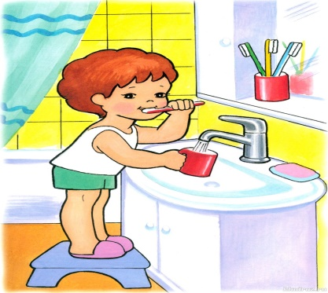

Чтобы зубки не болели,
Как снежинки чтоб белели-
Чистить вкусной пастой
Надо зубки часто!
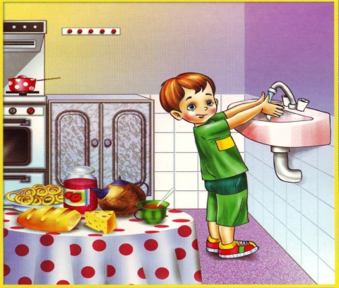

Ты, дружок, меня послушай,
Очень важно не забыть:
Прежде, чем садишься кушать
Руки с мылом нужно мыть!
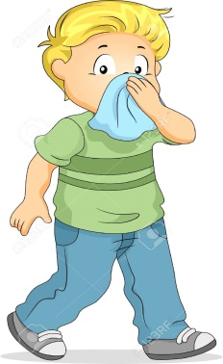

Обязательное правило
Соблюдать не забывай,
Рот при кашле и чихании
Ты платочком закрывай!

Правила гигиены


Пусть запомнят все ребята:
Регулярно мыться надо
И водичкой обливаться,
Чтоб расти и закаляться!
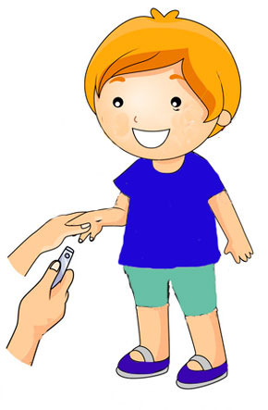

Очень важно это знать
Всем ребятам и тебе:
Ногти нужно подстригать
И держать их в чистоте!

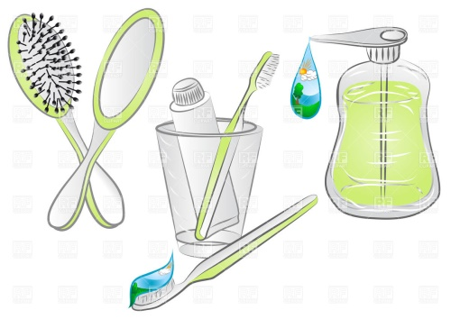

Полотенце, и расчёска,
И стакан, зубная щётка
Быть должны всегда своими,
Ты не пользуйся чужими!

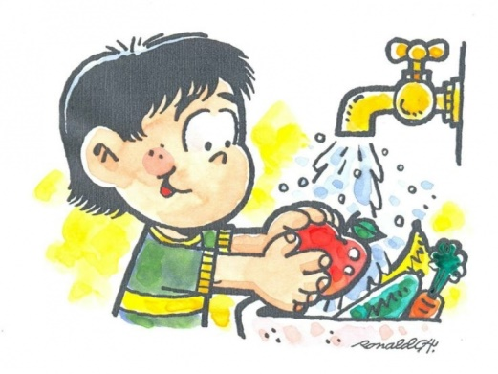

Нужно друзья за здоровьем следить.
И потому полагается мыть
Фрукты и овощи перед едой
Чисто и тщательно тёплой водой!

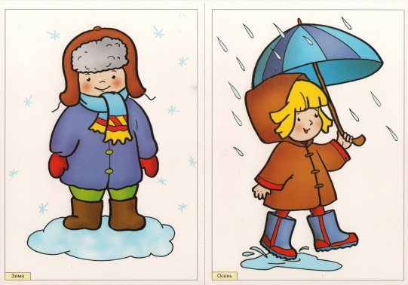

На прогулку выходи,
Свежим воздухом дыши.
Только помни при уходе:
Одеваться по погоде!
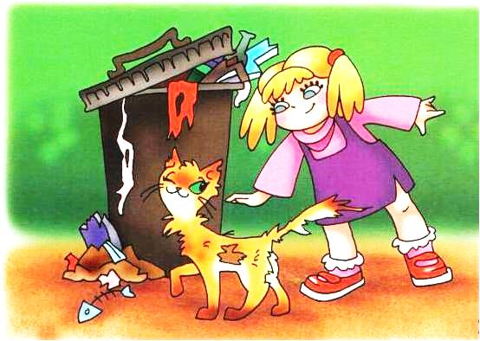

Не трогай – ты себе не враг –
Бродячих кошек и собак.
От них чесотку и лишай
Легко подхватишь невзначай!

